DBW-01E 维修电工电气控制技能实训考核装置
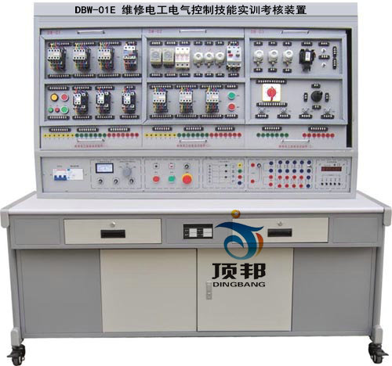
一、概述
维修电工电气控制技能实训考核装置是根据劳动和社会保障部颁发的维修电工初、中级技能考核内容所列出的电气控制线路而研发的实训装置，通过本实训装置的实训操作，能快速掌握该课程的实际应用技术与操作技能，该实训装置不仅可供学生进行技能实训，也是大中专院校、技校、职校及劳动职业技能鉴定部门初级、中级维修电工技能考核的理想设备。
二、特点
1.电气控制线路元器件都装在作为挂板的安装板上，操作方便、更换便捷，便于扩展功能或开发新实训；操作内容的选择具有典型性、实用性、科学性。
2.操作台只需三相四线的交流电源，即可投入使用；
3.技能培训用的控制线路和经特殊设计的小电机，可模拟工厂中各类的电气拖动系统，能满足维修电工的安装、调试、故障分析及排除故障等技能训练的要求；
4.继电接触控制线路实训所有的元器件都通过导线引到接线端子上，学生接线时只需在端子上进行
接线，有利于保护元器件；实训时通过线槽走线，进行工艺布线训练；
5.接触器和热继电器等电气元件均采用国内外知名品牌，保证设备的品质、性能；
6.设有电压型漏电保护器和电流型漏电保护器，确保操作者的安全；各电源输出均有监示及短路保护等功能，当实训时发生误操作或因接线错误而造成短路时，装置能自动保护，避免烧毁保险丝和损坏电器，保障实训顺利进行；
7.控制屏还设有定时器兼报警记录仪（服务管理器），为学生实验技能的考核提供了一个统一的标准；
8.实训电路与装置电源的连接通过安全插座和高可靠护套结构手枪插接线，安全快捷；
9.装置上设有三相电源输出短路软截止保护功能，防止了学生实训时由于接线错误或误操作而发生短路损坏元器件，同时能保障实训顺利进行并节约了实训的成本。
三、技术性能：
1.输入电压：三相五线制380V±10% 50Hz
2.工作环境：环境温度范围-10～＋40℃ 相对湿度＜85%（25℃） 海拔＜4000m
3.装置容量：＜1.5KVA
4.外形尺寸：1305×805×1630mm³
四、装置配备
（一）DW02电源控制屏
控制屏为铁质双层亚光密纹喷塑结构，铝质面板。
主控功能板配备资源：
- 交流电源
实训台提供线电压380V和相电压220V两种电源，还设有多个单、三相电源插座；
- 整流二极管
提供整流二极管1N5408四个，用于能耗制动电路。
- 各种规格的电阻
提供75Ω/75W功率电阻三个，用于降压启动电路；
提供10Ω/25W功率电阻一个，用于能耗制动电路。
（二）实训桌
实训桌为铁质双层亚光密纹喷塑结构，桌面为防火、防水、耐磨高密度板、结构坚固，造型美观大方。桌子左右各设有两个抽屉（带锁），并带有柜子，分别可用于放置挂件和实训物品。
五、实训项目
- 三相异步电动机直接启动控制电路
- 三相异步电动机点动控制电路
- 三相异步电动机自锁控制电路
- 三相异步电动机按钮联锁正反转控制电路
- 三相异步电动机接触器联锁正反转控制电路
- 三相异步电动机双重联锁正反转控制电路
- 三相异步电动机工作台自动往返控制电路
- 两台三相异步电动机顺序启动、顺序停转控制电路
- 三相异步电动机的两地控制电路
- 接触器控制的Y-Δ控制
- 时间继电器控制的Y-Δ控制
- 三相异步电动机单向启动反接制动控制电路
- 三相异步电动机无变压器半波整流单向启动能耗制动控制电路
- 三相异步电动机有变压器全波整流单向启动能耗制动控制电路
- 三相异步电动机正反转启动能耗制动控制电路
- 单相笼型电动机电容启动控制电路
- 双速交流异步电动机手动变速控制电路
- 双速交流异步电动机自动变速控制电路
- 断电延时直流能耗制动的Y-△启动控制电路
- 通电延时带直流能耗制动的Y-△启动控制电路
- 三相异步电动机双重联锁正反转能耗制动控制电路
- 三相异步电动机双重联锁正反转启动反接制动控制电路
- C620车床电气控制线路
- 电动葫芦电气控制线路
- Y3150滚齿机控制电路
六、实训组件挂箱
挂箱上已安装有熔断器、钮子开关、交流接触器、时间继电器、直流接触器、按钮开关、信号指示灯、热继电器等，所有器件均采用国内外知名品牌。各种实训元器件的接线都在接线端子排上进行接线，避免了因长期在器件本身进行螺丝拆装而导致元器件的损耗，通过走线槽走线，进行工艺布线训练。实训电路与装置电源的连接通过安全插座和高可靠护套结构手枪插连接线，安全快捷。
1．DW-01维修电工实训组件（一）
提供电容器2只、交流电磁阀1只、交流接触器1只、热继电器3只
2．DW-02维修电工实训组件（二）
提供空气开关1只、3P熔断器2只、交流接触器3只
3．DW-03维修电工实训组件（三）
提供通电延时时间继电器2只、断电延时时间继电器1只、行程开关4只、各种颜色的按钮6只
4．DW-03维修电工实训组件（四）
提供交流接触器4只
5．网孔实操板
通过搭配元器件，学生可自行在网孔板上固定、安装、布局、走线和调试，培养学生的动手能力和操作技能。该网孔板还可作为实训项目扩展模块。
6.三相鼠笼式电动机380V/Y
7.三相鼠笼式电动机380V/Y（带速度继电器）
8.双速异步电动机380V/YY/△
9.三相鼠笼式电动机380V/△

